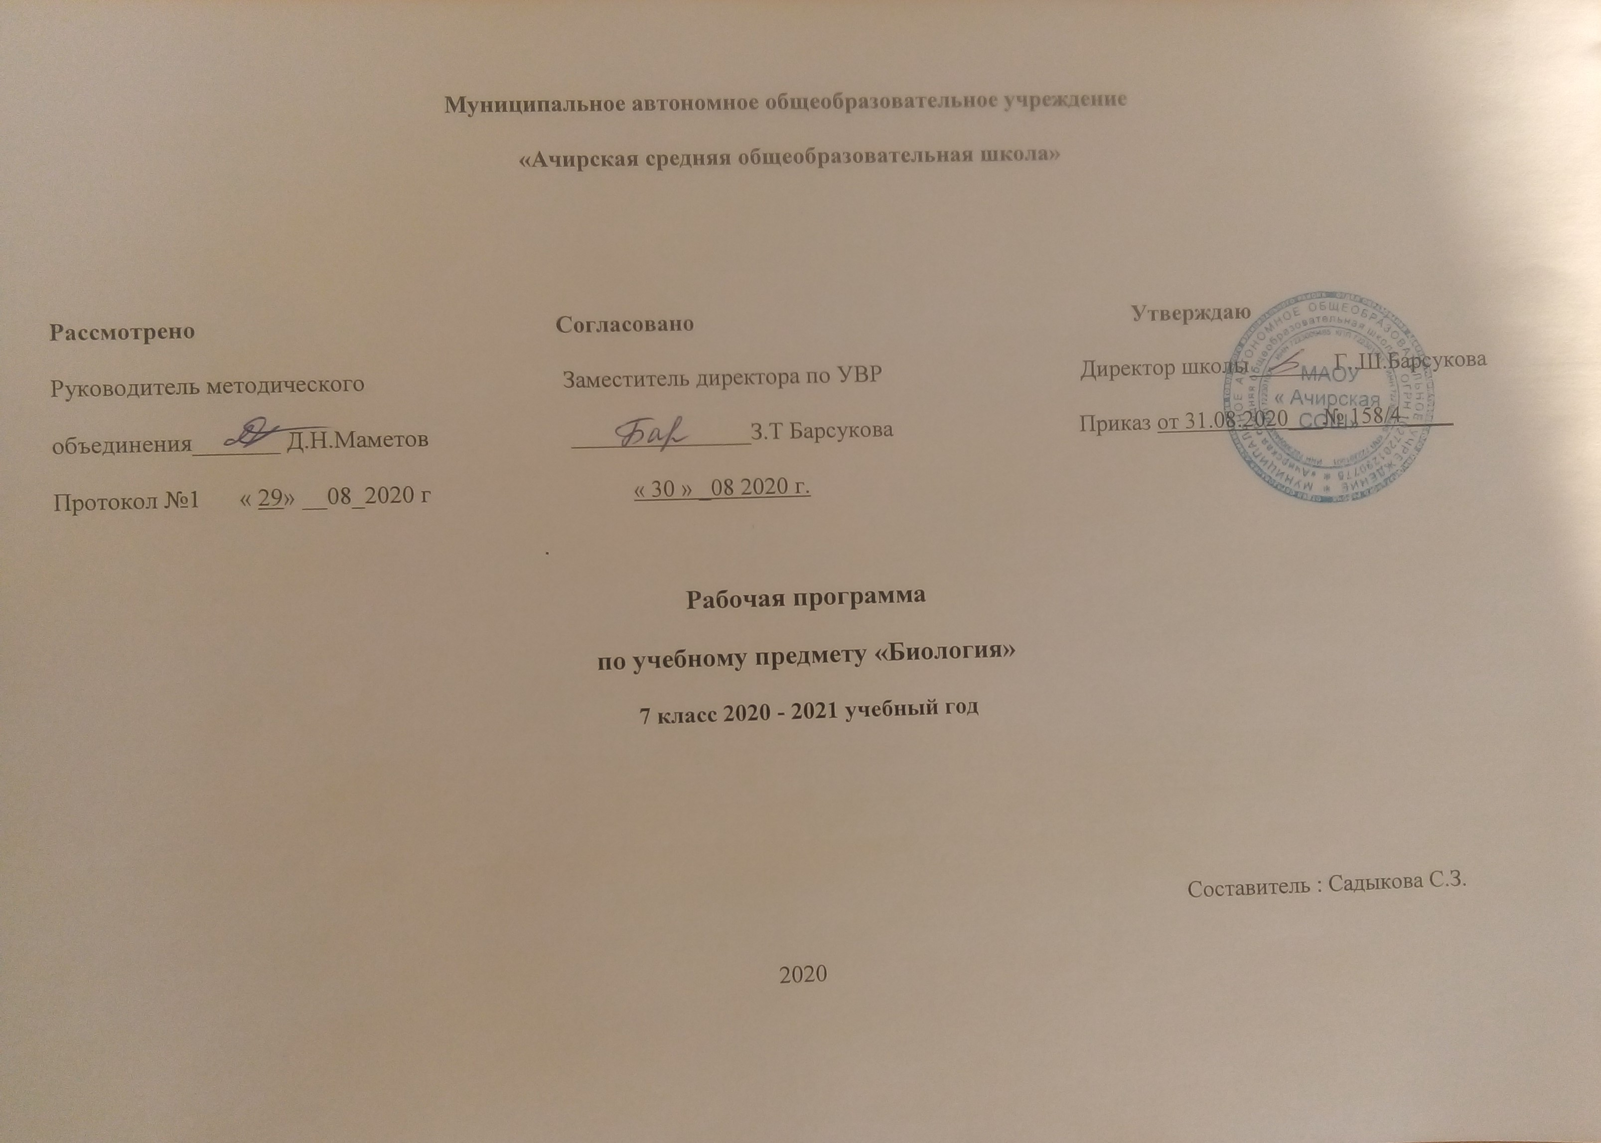

РАБОЧАЯ ПРОГРАММА ПО БИОЛОГИИ 7 КЛАСС
Планируемые результаты изучения учебного предмета:

Личностные результаты освоения основной образовательной программы основного общего образования должны отражать:
1) воспитание российской гражданской идентичности: патриотизма, уважения к Отечеству, прошлое и настоящее многонационального народа России; осознание своей этнической принадлежности, знание истории, языка, культуры своего народа, своего края, основ культурного наследия народов России и человечества; усвоение гуманистических, демократических и традиционных ценностей многонационального российского общества; воспитание чувства ответственности и долга перед Родиной;
2) формирование ответственного отношения к учению, готовности и способности обучающихся к саморазвитию и самообразованию на основе мотивации к обучению и познанию, осознанному выбору и построению дальнейшей индивидуальной траектории образования на базе ориентировки в мире профессий и профессиональных предпочтений, с учетом устойчивых познавательных интересов, а также на основе формирования уважительного отношения к труду, развития опыта участия в социально значимом труде;
3) формирование целостного мировоззрения, соответствующего современному уровню развития науки и общественной практики, учитывающего социальное, культурное, языковое, духовное многообразие современного мира;
4) формирование осознанного, уважительного и доброжелательного отношения к другому человеку, его мнению, мировоззрению, культуре, языку, вере, гражданской позиции, к истории, культуре, религии, традициям, языкам, ценностям народов России и народов мира; готовности и способности вести диалог с другими людьми и достигать в нем взаимопонимания;
5) освоение социальных норм, правил поведения, ролей и форм социальной жизни в группах и сообществах, включая взрослые и социальные сообщества; участие в школьном самоуправлении и общественной жизни в пределах возрастных компетенций с учетом региональных, этнокультурных, социальных и экономических особенностей;
6) развитие морального сознания и компетентности в решении моральных проблем на основе личностного выбора, формирование нравственных чувств и нравственного поведения, осознанного и ответственного отношения к собственным поступкам;
7) формирование коммуникативной компетентности в общении и сотрудничестве со сверстниками, детьми старшего и младшего возраста, взрослыми в процессе образовательной, общественно полезной, учебно-исследовательской, творческой и других видов деятельности;
8) формирование ценности здорового и безопасного образа жизни; усвоение правил индивидуального и коллективного безопасного поведения в чрезвычайных ситуациях, угрожающих жизни и здоровью людей, правил поведения на транспорте и на дорогах;
9) формирование основ экологической культуры, соответствующей современному уровню экологического мышления, развитие опыта экологически ориентированной рефлексивно-оценочной и практической деятельности в жизненных ситуациях;
10) осознание значения семьи в жизни человека и общества, принятие ценности семейной жизни, уважительное и заботливое отношение к членам своей семьи;
11) развитие эстетического сознания через освоение художественного наследия народов России и мира, творческой деятельности эстетического характера.

Метапредметные результаты освоения основной образовательной программы основного общего образования должны отражать:
1) умение самостоятельно определять цели своего обучения, ставить и формулировать для себя новые задачи в учебе и познавательной деятельности, развивать мотивы и интересы своей познавательной деятельности;
2) умение самостоятельно планировать пути достижения целей, в том числе альтернативные, осознанно выбирать наиболее эффективные способы решения учебных и познавательных задач;
3) умение соотносить свои действия с планируемыми результатами, осуществлять контроль своей деятельности в процессе достижения результата, определять способы действий в рамках предложенных условий и требований, корректировать свои действия в соответствии с изменяющейся ситуацией;
4) умение оценивать правильность выполнения учебной задачи, собственные возможности ее решения;
5) владение основами самоконтроля, самооценки, принятия решений и осуществления осознанного выбора в учебной и познавательной деятельности;
6) умение определять понятия, создавать обобщения, устанавливать аналогии, классифицировать, самостоятельно выбирать основания и критерии для классификации, устанавливать причинно-следственные связи, строить логическое рассуждение, умозаключение (индуктивное, дедуктивное и по аналогии) и делать выводы;
7) умение создавать, применять и преобразовывать знаки и символы, модели и схемы для решения учебных и познавательных задач;
8) смысловое чтение;
9) умение организовывать учебное сотрудничество и совместную деятельность с учителем и сверстниками; работать индивидуально и в группе: находить общее решение и разрешать конфликты на основе согласования позиций и учета интересов; формулировать, аргументировать и отстаивать свое мнение;
10) умение осознанно использовать речевые средства в соответствии с задачей коммуникации для выражения своих чувств, мыслей и потребностей; планирования и регуляции своей деятельности; владение устной и письменной речью, монологической контекстной речью;
11) формирование и развитие компетентности в области использования информационно-коммуникационных технологий (далее ИКТ- компетенции); развитие мотивации к овладению культурой активного пользования словарями и другими поисковыми системами;
(в ред. Приказа Минобрнауки России от 29.12.2014 N 1644)
12) формирование и развитие экологического мышления, умение применять его в познавательной, коммуникативной, социальной практике и профессиональной ориентации.

Предметные результаты изучения предметной области "Естественнонаучные предметы" должны отражать:
Биология:
1) формирование системы научных знаний о живой природе, закономерностях ее развития, исторически быстром сокращении биологического разнообразия в биосфере в результате деятельности человека, для развития современных естественнонаучных представлений о картине мира;
2) формирование первоначальных систематизированных представлений о биологических объектах, процессах, явлениях, закономерностях, об основных биологических теориях, об экосистемной организации жизни, о взаимосвязи живого и неживого в биосфере, о наследственности и изменчивости; овладение понятийным аппаратом биологии;
3) приобретение опыта использования методов биологической науки и проведения несложных биологических экспериментов для изучения живых организмов и человека, проведения экологического мониторинга в окружающей среде;
4) формирование основ экологической грамотности: способности оценивать последствия деятельности человека в природе, влияние факторов риска на здоровье человека; выбирать целевые и смысловые установки в своих действиях и поступках по отношению к живой природе, здоровью своему и окружающих, осознание необходимости действий по сохранению биоразнообразия и природных местообитаний видов растений и животных;
5) формирование представлений о значении биологических наук в решении проблем необходимости рационального природопользования защиты здоровья людей в условиях быстрого изменения экологического качества окружающей среды;
6) освоение приемов оказания первой помощи, рациональной организации труда и отдыха, выращивания и размножения культурных растений и домашних животных, ухода за ними.

Содержание курса
Введение. Многообразие организмов, их классификация (1 ч.)
История развития зоологии Современная зоология
Систематика - наука о многообразии и классификации организмов.
Демонстрации: таблицы с изображением представителей различных царств живой природы.
Глава 1. Многообразие животного мир (26 ч.)
Общие сведения о животном мире. Основные отличия животных от растений, черты их сходства. Систематика животных. Охрана животного мира.
Одноклеточные животные. Особенности строения и жизнедеятельности, многообразие одноклеточных. Паразитические одноклеточные. Меры предупреждения заболеваний, вызываемых одноклеточными. Роль одноклеточных в природе и жизни человека.
Многоклеточные животные. Особенности строения и жизнедеятельности. Специализация клеток. Ткани, органы, системы органов организма животного, их взаимосвязь.
Кишечнополостные. Особенности строения и жизнедеятельности кишечнополостных. Рефлекс. Многообразие кишечнополостных, их роль в природе и жизни человека.
Черви. Особенности строения и жизнедеятельности червей. Многообразие червей. Паразитические черви. Меры предупреждения заражения паразитическими червями. Роль червей в природе и жизни человека.
Моллюски. Особенности строения и жизнедеятельности моллюсков. Многообразие моллюсков. Промысловое значение моллюсков. Роль моллюсков в природе и жизни человека.
Членистоногие. Особенности строения и жизнедеятельности членистоногих. Многообразие членистоногих. Инстинкты. Членистоногие - возбудители и переносчики возбудителей болезней человека и животных, вредители сельскохозяйственных растений. Меры предупреждения заболеваний. Медоносные пчелы. Пчеловодство. Роль членистоногих в природе, их практическое значение и охрана.
Хордовые. Общая характеристика. Рыбы. Особенности строения и жизнедеятельности рыб. Многообразие рыб. Рыболовство и рыбоводство. Роль в природе, практическое значение и охрана рыб.
Земноводные и пресмыкающиеся. Особенности строения и жизнедеятельности, многообразие земноводных и пресмыкающихся. Предохранение от укусов и первая помощь при укусе ядовитой змеи. Роль в природе, практическое значение и охрана земноводных и пресмыкающихся.
Птицы. Особенности строения и процессов жизнедеятельности, многообразие птиц. Забота о потомстве у птиц. Птицеводство. Породы птиц. Роль в природе, практическое значение, охрана птиц.
Млекопитающие. Особенности строения и процессов жизнедеятельности, многообразие млекопитающих. Забота о потомстве. Животноводство. Породы млекопитающих. Роль в природе, практическое значение и охрана млекопитающих.
Демонстрации: таблицы, атласы, диапозитивы, видеофильмы по биологии животных; микропрепараты одноклеточных животных, гидры, ланцетника; образцы кораллов; влажные препараты медуз; коллекции и влажные препараты моллюсков; живые водные моллюски; коллекции членистоногих; скелеты костистой рыбы, лягушки, ящерицы, птиц, млекопитающих; модель яйца птицы; чучела птиц и зверей.
Лабораторные работы:
Изучение многообразия одноклеточных животных.
Изучение строения клеток и тканей многоклеточных животных.
Изучение внешнего строения дождевого червя, наблюдение за его передвижением и реакциями на раздражения.
Изучение внешнего строения и многообразия членистоногих по коллекциям.
Изучение внешнего строения рыб.
Изучение внешнего строения птиц, особенностей перьевого покрова.
Экскурсии: Знакомство с птицами леса (парка). Составление списка птиц местной фауны.
Многообразие зверей родного края (природа, краеведческий музей, зоопарк).
Глава 2. Эволюция растений и животных, их охрана (2 ч.)
Этапы эволюции органического мира. Эволюция растений: от одноклеточных водорослей до покрытосеменных. Этапы развития беспозвоночных и позвоночных животных.
Демонстрации: отпечатки растений и животных, палеонтологические доказательства эволюции.
Глава 3. Экосистемы (2 ч.)
Естественные и искусственные экосистемы (водоем, луг, лес, парк, сад). Факторы среды и их влияние на экосистемы. Цепи питания, потоки энергии. Взаимосвязь компонентов экосистемы и их приспособленность друг к другу. Охрана экосистем.
Демонстрации: структура экосистемы (динамическая модель); пищевые цепи; типы взаимодействия разных видов в экосистеме (симбиоз, паразитизм, хищничество); растения и животные разных экологических групп.
Живые организмы
Выпускник научится:
    - выделять существенные признаки биологических объектов (клеток и организмов растений, животных, грибов, бактерий) и процессов, характерных для живых организмов;
    - аргументировать, приводить доказательства родства различных таксонов растений, животных, грибов и бактерий;
    - аргументировать, приводить доказательства различий растений, животных, грибов и бактерий;
    - осуществлять классификацию биологических объектов (растений, животных, бактерий, грибов) на основе определения их принадлежности к определенной систематической группе;
    - раскрывать роль биологии в практической деятельности людей; роль различных организмов в жизни человека;
    - объяснять общность происхождения и эволюции систематических групп растений и животных на примерах сопоставления биологических объектов;
    - выявлять примеры и раскрывать сущность приспособленности организмов к среде обитания;
    - различать по внешнему виду, схемам и описаниям реальные биологические объекты или их изображения, выявлять отличительные признаки биологических объектов;
    - сравнивать биологические объекты (растения, животные, бактерии, грибы), процессы жизнедеятельности; делать выводы и умозаключения на основе сравнения;
    - устанавливать взаимосвязи между особенностями строения и функциями клеток и тканей, органов и систем органов;
    - использовать методы биологической науки: наблюдать и описывать биологические объекты и процессы; ставить биологические эксперименты и объяснять их результаты;
    - знать и аргументировать основные правила поведения в природе;
    - анализировать и оценивать последствия деятельности человека в природе;
    - описывать и использовать приемы выращивания и размножения культурных растений и домашних животных, ухода за ними;
    - знать и соблюдать правила работы в кабинете биологии.
Выпускник получит возможность научиться:
- находить информацию о растениях, животных грибах и бактериях в научно-популярной литературе, биологических словарях, справочниках, Интернет ресурсе, анализировать и оценивать ее, переводить из одной формы в другую;
- основам исследовательской и проектной деятельности по изучению организмов различных царств живой природы, включая умения формулировать задачи, представлять работу на защиту и защищать ее.
- использовать приемы оказания первой помощи при отравлении ядовитыми грибами, ядовитыми растениями, укусах животных; работы с определителями растений; размножения и выращивания культурных растений, уходом за домашними животными;
- ориентироваться в системе моральных норм и ценностей по отношению к объектам живой природы (признание высокой ценности жизни во всех ее проявлениях, экологическое сознание, эмоционально-ценностное отношение к объектам живой природы);
- осознанно использовать знания основных правил поведения в природе; выбирать целевые и смысловые установки в своих действиях и поступках по отношению к живой природе;
- создавать собственные письменные и устные сообщения о растениях, животных, бактерия и грибах на основе нескольких источников информации, сопровождать выступление презентацией, учитывая особенности аудитории сверстников;
- работать в группе сверстников при решении познавательных задач связанных с изучением особенностей строения и жизнедеятельности растений, животных, грибов и бактерий, планировать совместную деятельность, учитывать мнение окружающих и адекватно оценивать собственный вклад в деятельность группы.

УЧЕБНО-ТЕМАТИЧЕСКИЙ ПЛАН
№ | Тема | Кол-во часов | лабораторные работы | экскурсии
1 | Введение. Многообразие организмов, их классификация | 1
2 | Многообразие животного мира | 26 | 6 | 2
3 | Эволюция растений и животных, их охрана | 2
4 | Экосистемы | 2
5 | Повторение | 2
 | РВ | 1
 | Итого | 34 | 6 | 2

Календарно - тематическое планирование

№ | Тема урока | Количество часов | Дата план | Дата факт
 | Введение. Многообразие организмов, их классификация | 1 ч
1 | История развития зоологии Современная зоология  РК: Животный мир Тюменской области и его многообразие. | 1
 | Многообразие животного мира | 26 ч
2 | Общие сведения о животном мире. | 1
3 | Одноклеточные животные, или Простейшие. Лабораторная работа 1 «Изучение многообразия одноклеточных животных» | 1
 | За счет РВ Всероссийская проверочная работа | 1
4 | Паразитические простейшие. Значение простейших.  РК: Наиболее часто встречаемые заболевания Тобольском районе, вызванные простейшими  Виртуальная экскурсия ПАО «Сибур Холдинг» ООО «Тобольск-Полимер» г. Тобольск- Очистка воды, биоиндикация. (физика 7 «Движение молекул. Диффузия» | 1
5 | Ткани, органы и системы органов многоклеточных животных. Лабораторная работа 2 «Изучение строения клеток и тканей многоклеточных животных» | 1
6 | Тип Кишечнополостные. Многообразие кишечнополостных | 1
7 | Общая характеристика червей. Тип Плоские черви | 1
8 | Тип Круглые черви  РК: Представители круглых червей в Тюменской области. Профилактика, правила гигиены. | 1
9 | Тип Кольчатые черви. Лабораторная работа 3 «Изучение внешнего строения дождевого червя, наблюдение за его передвижением и реакциями на раздражения» | 1
10 | Брюхоногие и двустворчатые моллюски.  РК: Моллюски встречаемые в районе. Необходимость охраны водоемов района. | 1
11 | Головоногие моллюски | 1
12 | Тип Членистоногие. Лабораторная работа 4 «Изучение внешнего строения и многообразия членистоногих по коллекциям» | 1
13 | Класс Ракообразные | 1
14 | Класс Паукообразные | 1
15 | Класс Насекомые. Многообразие насекомых. | 1
16 | Тип Хордовые | 1
17 | Строение и жизнедеятельность рыб. Лабораторная работа 5 «Изучение внешнего строения рыб»  РК: Виды рыб рек и водоемов района, села  Виртуальная экскурсия «Абалакский рыборазводный завод» - Разведение рыб.  ООО «Сладковское товарное рыбоводческое хозяйство», ООО «Кристалл» (Тобольск) (физика «Закон Архимеда» | 1
18 | Приспособленность рыб к условиям обитания. Значение рыб.  РК: Охрана и рациональное использование рыбных запасов области, района, села | 1
19 | Класс Земноводные | 1
20 | Класс Пресмыкающиеся, | 1
21 | Класс Птицы. Лабораторная работа 6 «Изучение внешнего строения птиц, особенностей перьевого покрова» | 1
22 | Экскурсия «Знакомство с птицами леса. Составление списка птиц местной фауны» | 1
23 | Многообразие птиц и их значение. Птицеводство.  Виртуальная экскурсия «ИП Родыгин» (Исетский район)- Производство мяса перепелов и перепелиных яиц. «Боровская птицефабрика и ее филиалы», (физика «Закон Архимеда», география «Земледелие и животноводство» | 1
24 | Класс Млекопитающие, или Звери. Многообразие зверей. | 1
25 | Экскурсия «Многообразие зверей родного края» | 1
26 | Домашние млекопитающие.  РК: Охрана Млекопитающих Тюменской области. Млекопитающие, занесенные в Красную книгу | 1
27 | Контрольно - обобщающий урок по теме «Многообразие животного мира» | 1
 | Эволюция растений и животных, их охрана | 2 ч
28 | Этапы эволюции органического мира. Освоение суши растениями и животными. | 1
29 | Охрана растительного и животного мира.  РК: Охрана растений и животных Тюменской области. | 1
 | Экосистемы | 2 ч
30 | Экосистема. Среда обитания организмов. Экологические факторы.  РК: Охраняемые территории. Красная книга Тюменской обл | 1
31 | Биотические и антропогенные факторы. Искусственные экосистемы. | 1
 | Повторение | 2 ч+ 1 ч РВ
32 | Повторение и обобщение пройденного в 7 классе | 1
33 | Промежуточная аттестация по курсу 7 класса | 1
34 | РВ

